Parametri
Questo applicativo è utilizzato per gestire alcuni parametri del software
Alla sua apertura l'applicativo si presenterà come segue:
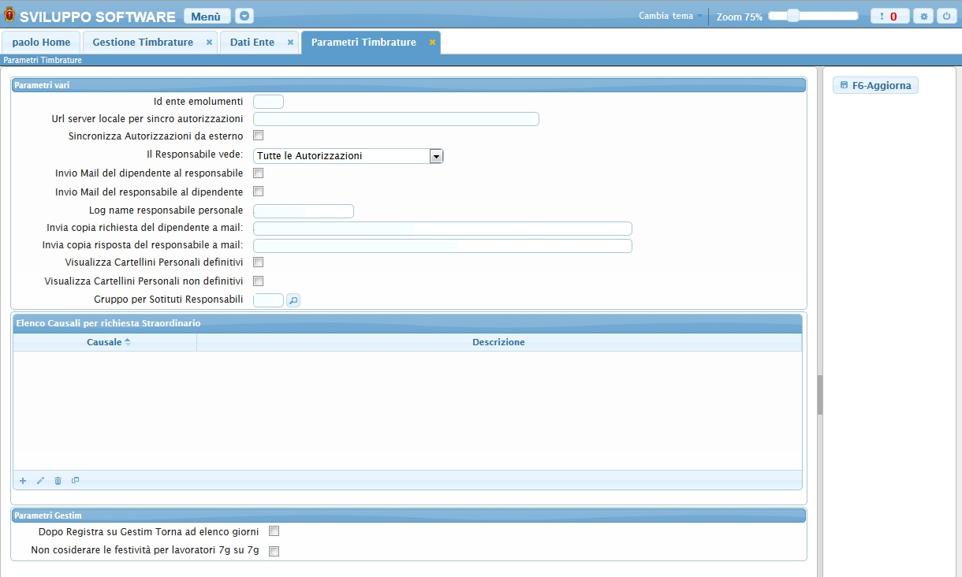
Al suo interno troviamo:
-Parametri Vari:sono principalmente dati utilizzati per le richieste di autorizzazioni, che possono riguardare sia il responasabile che i dipendenti
-Tabella Elenco Causali per richiesta Straordinario:Contiene le causali che possono essere utilizzate per richiedere degli straordinari
-Parametri Gestim: contiene parametri per la gestione delle timbrature
Per salvare le modifiche e quindi completare l'operazione basterà cliccare sul bottone Aggiorna visualizzazioni.

